**Oplossing extra oefening 5**

**Opgave a**

Evenwicht is gegarandeerd als alle elementen van de overgangsmatrix M >=0 zijn en er bestaat een k zodat alle elementen van $M^{k}$ strikt groter zijn dan 0.

 alle matrixelementen van M zijn ≥ 0.  
Alle elementen van $M^{2}$ zijn > 0 zoals hieronder blijkt  
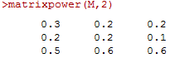

=> evenwicht is gegarandeerd.

**Opgave b**

We zoeken een oplossing van onderstaand stelsel met x het aantal klanten in groep A, y het aantal klanten in groep B en z het aantal klanten in groep C.



Of



Vermits de coëfficiëntenmatrix die hoort bij dit stelsel geen vierkante matrix is, zullen we de oplossing rechtstreeks moeten berekenen in Maxima.  
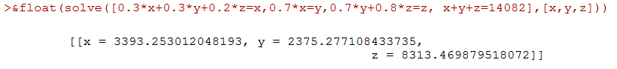

Aantal klanten in groep A ongeveer 3393, aantal klanten in groep B ongeveer 2375 en aantal klanten in groep C ongeveer 8314 .

**Opgave c**

We zoeken een oplossing van volgend stelsel  en 

Of $\left\{\begin{aligned}0.3 x+0.3y+0.2z=x \\ 0.7x+0y+0z=y \\ 0x+0.7y+0.8z=z \\ x+y+z=1\end{aligned}\right.$

met x het procentueel aandeel van de klanten in groep A, y het procentueel aandeel van de klanten in groep B en z het procentueel aandeel van de klanten in groep C.

Vermits de coëfficiëntenmatrix die hoort bij dit stelsel geen vierkante matrix is, zullen we de oplossing rechtstreeks moeten berekenen in Maxima.

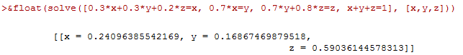

Het procentueel aandeel van de klanten in groep A ongeveer 24,1%, het procentueel aandeel van de klanten in groep B ongeveer 16,9% en het procentueel aandeel van de klanten in groep C ongeveer 59,0%.